PENGARUH BUDAYA ORGANISASI TERHADAP KINERJA PELAYANAN PUBLIK DI KANTOR SATUAN ADMINISTRASI MANUNGGAL SATU ATAP (SAMSAT) KABUPATEN GORONTALO UTARA

Oleh :

INDRIYANI R POTALE
NIM.S.21.16.132

SKRIPSI

Untuk memenuhi salah satu syarat guna memperoleh gelar sarjana
Pada Fakultas Ilmu Sosial dan Ilmu Politik
Universitas Ichsan Gorontalo



PROGRAM STUDI ILMU PEMERINTAHAN
FAKULTAS ILMU SOSIAL DAN ILMU POLITIK
UNIVERSITAS ICHSAN GORONTALO
2020

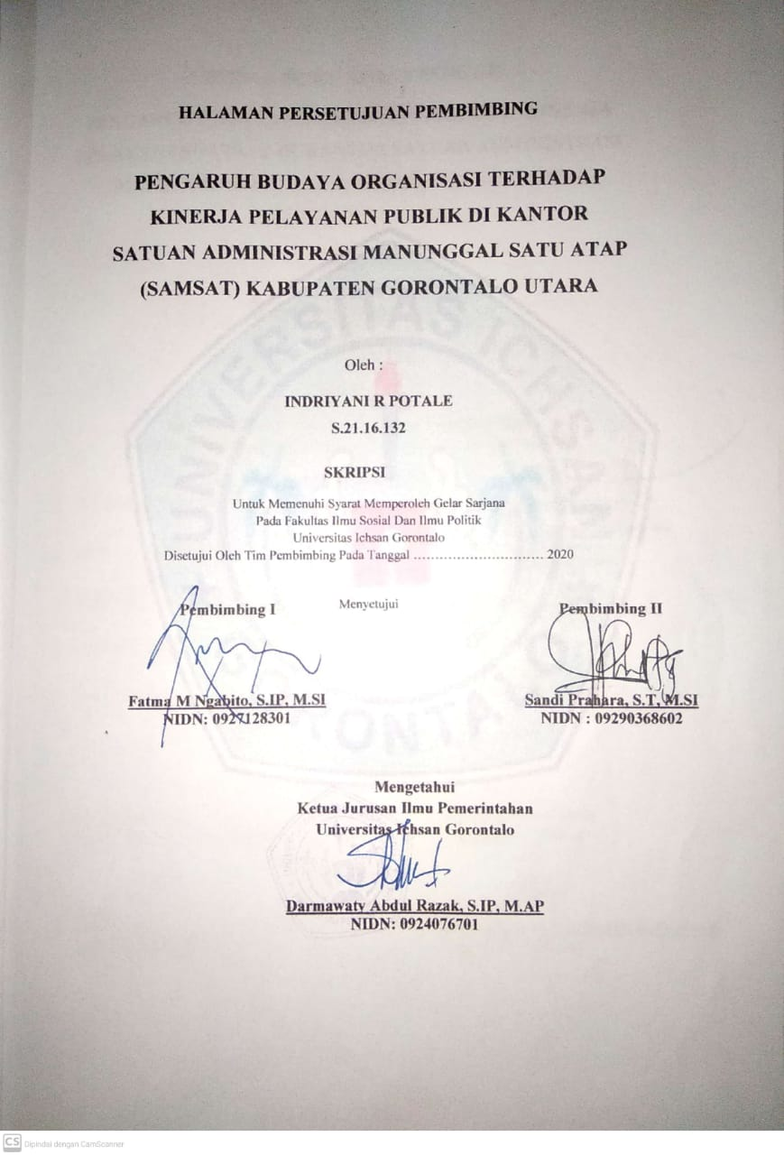
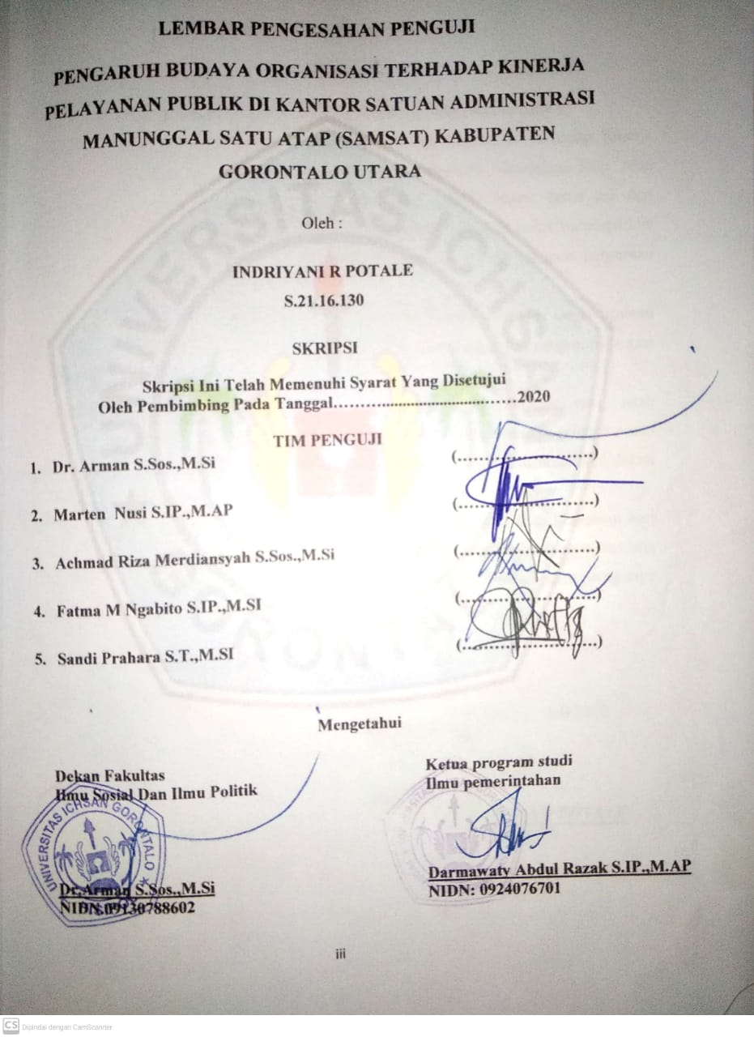
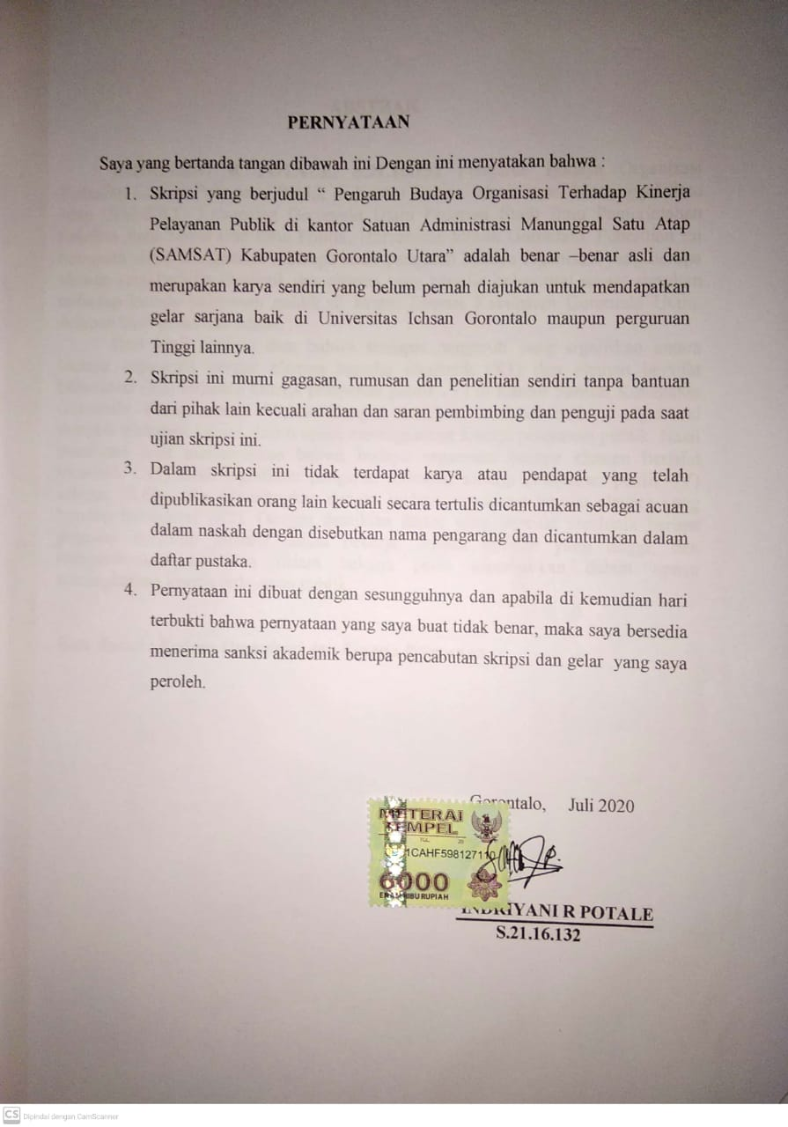
ABSTRAK

INDRIYANI R POTALE, Nim S2116132. Pengaruh Budaya Organisasi Terhadap Kinerja Pelayanan Publik Di Kantor Samsat Kabupaten Gorontalo Utara. Pembimbing 1. Fatma M Ngabito, S.IP, M.Si, Pembimbing 2. Sandi Prahara, ST, M.Si.

Penelitian ini adalah jenis penelitian kuantitatif menggunakan analisis data path analysis. Hasil penelitian adalah terdapat pengaruh secara simultan antara variabel budaya organisasi berupa elemen elemen yang bersifat idealistik (X1) dan elemen yang bersifat behavioral (X2) terhadap kinerja pelayanan pada kantor Samsat Kabupaten Gorontalo Utara. Pengaruh antara budaya organisasi berupa elemen bersifat idealistik (X1) dan elemen bersifat behavioral (X2) terhadap pelayanan publik di Kantor Samsat Kabupaten Gorontalo Utara Sebesar 78,1%, terdapat pengaruh antara budaya organisasi berupa elemen bersifat idealistik (X1) terhadap kinerja pelayanan publik (Y) di Kantor Samsat Kabupaten Gorontalo Utara sebesar 96,6%. Dan tidak terdapat pengaruh antara variabel budaya organisasi berupa elemen bersifat behavioral (X2) terhadap kinerja pelayanan publik (Y) di Kantor Samsat Kabupaten Gorontalo Utara.

Kata Kunci : Budaya Organisasi, Kinerja Pelayanan Publik

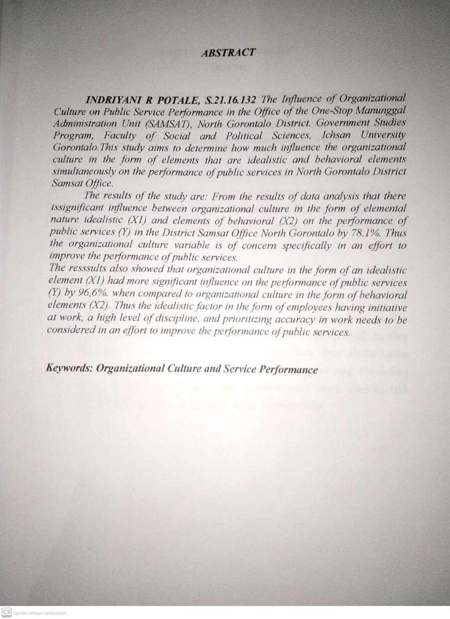
MOTTO DAN PERSEMBAHAN

MOTTO

Kamusekalianadalahpemimpindanakandimintaipertanggungjawabannyamengenai orang yang di pimpinnya.( H.R. Bukhari Muslim)
“Sesungguhnyabersamakesulitanituadakemudahan, makaapabilakamutelahselesai (darisuatuurusan) makatetaplahbekerjakeras (untukurusan yang lain)” (Asy-Syarh 6-7).

Cara untukmenjadidi depanadalahmemulaisekarang. Jikamemulaisekarang,tahundepanandaakantahubanyakhal yang sekarangtidak di ketahui, danandatakakanmengetahuimasadepanjikahanyamenunggu-nunggu.

PERSEMBAHAN

Bismillahirrohmnirrohim
Denganrahmat Allah ygmahapengasihlagimahapenyayang..
Skripsiinisayapersembahkanuntukkedua orang tuatercintaataslimpahandoadandukunganmereka yang takterhingga, serta orang-orang terdekat yang selalumembantudanmemotivasisaya. Dan untukAlmamaterUniversitasIchsanGorontalo.

KATA PENGANTAR

Assalamu’alaikumWr.Wb
Alhamdulillahirabbil‘alamin, HamdanSyukronLillah, dengan segala kerendahan hati, penulispanjatkanpujidansyukurkehadirat Allah SWT, karenaatasizin, rahmatsertahidayahNya, sebagaitandakasihsayangterhadaphamba-Nya.Dalam konteks kehidupan ini ,umur kesehatan dan juga kekuatan adalah suatu kenikmatan tersendiri yang di berikan oleh- Nya sehingga penulisan Skripsi yangbe rjudul “ Pengaruh Budaya Organisasi Terhadap Kinerja Pelayanan Publik Di Kantor Satuan Administrasi Manunggal Satu Atap (SAMSAT) Kabupaten Gorontalo Utara”. Dapat diselesaikan.
Penulisan Skripsi ini dimaksudkan untuk memenuhi salah satu syarat Program Strata I pada Jurusan Ilmu Pemerintahan di Universitas Ichsan Gorontalo.Selama penulisan skripsi, penulis menyadari karya ini tidak terlepas dari peran serta bantuan dari semua pihak terkait .Dalam hal ini, penulis menyampaikan rasa terimakasih yang mendalam kepada kedua orang tua tercinta dengan penuh rasa kasih sayang, Ibu Hartati R Olii, Ayah (Alm) Ruslan Potale dan Ayah Umar Ahmad serta adik-adik saya, yang telah memberikan dukungan, motivasi dan doa restu selama menempuh perkuliahan hingga ketahap ini.
Tidak lupa juga ucapan terimakasih kepada berbagai pihak :Bapak Mohamad Ichsan Gaffar S.E, M.AK selaku ketuaYayasan Pengembangan Ilmu Pengetahuan Teknologi (YPIPT) Ichsan Gorontalo. Bapak Dr. Abdul Gaffar La Tjokke, M.SI selaku rektor Universitas Ichsan Gorontalo. Dr. Arman, S.Sos. M.SI selaku Dekan Ilmu Sosial dan Ilmu Politik, Ibu Darmawati Abdul Razak, S.IP, M.AP selaku Ketua Jurusan Ilmu Pemerintahan Universitas Ichsan Gorontalo.Kepada Ibu Sandi Praha S.T, M.SI dan Ibu FatmaNgabito S.IP, M.SI selaku pembimbing I dan pembimbing II yang telah member arahan, kritik dan saran serta masukan selama penulisan skripsi, Bapak Ibu Dosen Fakultas ilmu sosial dan ilmu politik. Serta teman-teman seperjuangan ApriliaBuheli, Ibnuwirandi, dan rekan-rekan mahasiswa jurusan Ilmu Pemerintahan ankatan 2016 yang sama-sama merasakan suka dan duka dalam menyelesaikan pendidikan di Universitas Ichsan Gorontalo.Bapak Iswan Hasan SE.MM. selaku kepala coordinator SAMSAT Kabupaten Gorontalo Utara yang telah memberikan izin penelitian selama penulisan skripsi. Tak lupa juga terimakasih untuk teman special Alpian Humonggio yang telah memberikan dukungan berupa sumbangsi dan motivasi baik langsung maupun tidak langsung dalam penyusunan skripsi.
Semoga bantuan dan dorongan yang penulis terima dari berbagai pihak akan mendapatkan imbalan, berkah dan ridho dari Allah SWT ,dan untuk penulis dapat dijadikan arahan untuk masa depan yang lebih baik.
Akhir kata, penulis berharapa agar skripsi ini berguna bagi para pembaca dan pihak-pihak lain yang berkepentingan.

Gorontalo, Juli 2020
Penulis

INDRIYANI R POTALE
NIM.S.21.16.132

DAFTAR ISI

HALAMAN JUDUL ……………………………………………… i
HALAMAN PERSETUJUAN PEMBIMBING ………………….. ii
HALAMAN PENGESAHAN PENGUJI …………………………. iii
SURAT PERNYATAAN ...………………………………….…… iv
ABSTRAK ………………………………………………………... v
MOTO DAN PERSEMBAHAN…………………………………. vii
KATA PENGANTAR …………………………………………… viii
DAFTAR ISI ..…………………………………………………… x
BAB I PENDAHULUAN
  - Latar Belakang ………………………………………. 1
  - Rumusan Masalah……………………………………. 3
  - Tujuan Penelitian …………………………………….. 4
  - Manfaat Penelitian …………………………………… 4

BAB II TINJAUAN PUSTAKA
2.1. Pengertian Budaya …………………………………… 6
2.2. Pengertian Organisasi ..…………………………....... 7
2.3. Pengertian Budaya Organisasi …..…………………. 8
2.4. Fungsi Budaya Organisasi ………………………….. 10
2.5. Pengertian Kinerja ...……………………………….. 11
2.6. Definisi Pelayanan Publik ………………………….. 12
2.7. Kinerja Pelayanan Publik ..………………………… 15
2.8. Hubungan Budaya Organisasi Terhadap Kinerja Pelayanan Publik. 17
2.9. Kerangka Pikir ……………………………………. 18
2.10. Hipotesis ………………………………………….. 19

BAB III OBYEK DAN METODE PENELITIAN
3.1. Obyek Penelitian …………………………………. 20
3.2. Metode Penelitian ………………………………… 20
3.2.1. Desain Penelitian ………………………….. 20
3.2.2. Operasionalisasi Variabel …………………. 21
3.2.3. Populasi Dan Sampel ………………………. 21
3.2.4. Prosedur Pengumpulan Data ………………. 24
3.2.5. Prosedur Penelitian ………………………… 24
3.2.6. Metode Analisis Data ………………………. 28

BAB IV HASIL DAN PEMBAHASAN
4.1. Gambaran Umum Lokasi Penelitian..……………… 33
4.2. Hasil Penelitian ……………………………………. 34
4.3. Pembahasan Uji Hipotesis .………………………… 44

BAB V PENUTUP
5.1. Kesimpulaan ………………………………………. 45
5.2. Saran ………………………………………………. 45

DAFTAR PUSTAKA
LAMPIRAN

BAB I
PENDAHULUAN
  - Latar belakang
Organisasi merupakan wadah yang menaungi suatu kumpulan orang yang berstruktur memiliki sistem yang formal bekerjasama untuk mencapai suatu tujuan. Dalam sebuah organisasi memerluka pengelolaan yang baik untuk mencapai tujuan organisasi. Keberhasilan pencapaian tujuan organisasi seperti yang yang direncanakan bukan hanya ditentukan oleh pelaksanakan prinsip prinsip organisasi melainkan banyak hal yang turut mempengaruhinya, diantaranya kemampuan dari anggota organisasi dan budaya organisasi.
Kondisi organisasi pada realitanya tidaklah seperti pemahaman secara umum tentang organisasi. Dalam organisasi yang memiliki berbagai macam karakter anggotanya. Sebagaimana kepribadian manusia yang berbeda satu dengan lainnya, ada yang fleksibel, ada yang kaku, ada yang peduli, ada yang apatis, ada yang suka bekerja sama , ada yang lebih suka menonjol sendiri. Dengan budaya organisasi yang kuat bisa memacu tanggungjawab anggota organisasi untuk meningkatkan kemampuan, kreatifitas, inovatif dari anggota organisasi agar memaksimalkan kinerja untuk mewujudkan tujuan organisasi. Budaya organisasi dapat menunjukkan ciri ciri dan karakteristik organisasi tersebut. Sebagaimana pendapat Jocano dalam Sobirin (2009:148) “yaitu budaya organisasi memiliki elemen idealistik dan elemen behavioral”. Dimaksud dengan idealistik sebab merupakan ideology organisasi yang tidak gampang berubah walaupun normalnya
lingkungannya. Adapun yang dimaksud dengan elemen yang bersifat behavioral yaitu elemen yang berupa karakter dari anggota organisasi.
Berbicara mengenai organisasi pemerintah yang merupakan wadah bagi pelayanan publik kepada masyarakat, yang dituntut memberikan pelayanan memberikan pelayanan akuntabel dan transparansi kepada masyarakat. Dalam pelayanan publik berdasarkan Peraturan Menteri Pendayagunaan Aparatur Negara Dan Reformasi Birokrasi Republik Indonesia Nomor 15 Tahun 2014,adalah aturan baku pelayanan yaitu proses penyampaian pelayanan meliputi Persyaratan, prosedur, jangka waktu pelayanan, biaya/tarif, produk pelayanan, dan penanganan pengaduan.
Permasalahan pelayanan yang sering mendapat sorotan dari masyarakat antara lain perbedaan dalam pelayanan, ketidakpuasan masyarakat dalam pelayanan, ketidak tepatan waktu pelayanan . Kenyataan yang menunjukkan buruknya kualitas pelayanan publik di Indonesia, hal ini menimbulkan rendahnya tingkat kepercayaan masyarakat kepada pemerintah. Bahkan bisa berdampak juga kepada ketidakpercayaan pihak swasta maupun pihak asing untuk berinvestasi di Indonesia.
Kantor Samsat adalah salah satu kantor pemerintah yang melakukan pelayanan publik dibidang pendaftaran kendaraan bermotor berdasarkan instruksi bersama Menteri Pertahanan Keamanan, Menteri Dalam Negri, dan Menteri Keuangan,melakukan pelayanan dengan sistem administrasi secara menunggal dibawah satu atap. Adapun tata laksana pelayanan samsat tersebut diatur berdasarkan surat keputusan bersama Kepala Kepolisian Republik Indonesia, Direktur Jenderal Pemerintahan Umum dan Otonomi Daerah dan Direktur Utama PT.Jasa Raharja diatur dengan PP No.31 Tahun 2004 yaitu surat keputusan dan Peraturan Pemerintah , melayani masyarakat dalam mekanisme/jalur pelayanan maupun biaya administrasi di kantor samsat. Kantor samsat sebagai penyelenggara pemerintahan, pembangunan, kemasyarakatan, ketentraman dan ketertiban umum, tentulah para pegawainya dituntut mampu menunjukkan kinerja pelayanannya agar memberikan pelayanan prima kepada masyarakat.
Berdasarkan pemaparan diatas dan dengan melihat masih belum maksimalnya pelayanan pada masyarakat di Kantor Samsat Kabupaten Gorontalo Utara, salah satu faktor yang mepengaruhi tidak maksimalnya pelayanan adalah faktor budaya organisasi, untuk itu peneliti melakukan penelitian dengan judul “Pengaruh Budaya Organisasi Terhadap Kinerja Pelayanan Publik di Kantor Samsat Kabupaten Gorontalo Utara”
  - Rumusan Masalah
Dari uraian permasalahan di atas maka rumusan masalah dalam penelitian ini
adalah :
- Seberapa besar pengaruh budaya organisasi berupa elemen yang bersifat idealistik dan elemen yang bersifat behavioral secara simultan terhadap kinerja pelayanan publik di Kantor Samsat Kabupaten Gorontalo Utara?
- Seberapa besar pengaruh budaya organisasi yang berupa elemen yang bersifat idealistik dan elemen yang bersifat behavioral secara parsial terhadap kinerja pelayanan publik di Kantor Samsat Kabupaten Gorontalo Utara?
  - Tujuan Penelitian
Tujuan penelitian ini adalah :
- Untuk mengetahui besarnya pengaruh budaya organisasi yang berupa elemen yang bersifat idealistik dan elemen yang bersifat behavioral secara simultan terhadap kenerja pelayanan publik di Kantor Samsat Kabupaten Gorontalo Utara.
- Untuk mengetahui seberapah besar pengaruh budaya organisasi yang beruppa elemen yang bersiifat idealistic dan elemen yang bersifat behavioral secara parsial terhadap kinerja pelayanan publik di Kantor Samsat kabupaten Gorontalo utara.
  - Manfaat Penelitian
Kegunaan yang diharapkan dari penelitian ini adalah:
- Untuk Teoritis
Hasil penelitian ini dapat memberikan kontribusi yang bermanfaat bagi kajian yang lebih komperehensif untuk pengembangan ilmu pengetahuan dibidang manajemen,khususnya manajemen sumber daya manusia (MSDM).
- Untuk Praktis
Bagi organisasi,hasil penelitian ini dapat dijadikan masukan bagi organisasi untuk dijadikan informasi dana bahan penilaian dalam memecahkan masalah yang berhubungan dengan budaya organisasi dalam mengurangi resiko pelanggaran dalam pelayanan yang dilakukan oleh pegawai.
- Untuk Akademis
Hasil penelitian dapat dijadikan rujukan bagi upaya pengembangan ilmu pemerintahan,dan berguna juga untuk dijadikan referensi bagi mahasiswa yang melakukan kajian terhadapa kinerja pegawai.
- Untuk Peneliti
Bagi peneliti, penelitian ini berfungsi sebagai tambahan pengetahuan dan pengalaman sehingga dapat mengoptimalisasikan fakta,data,gejala dan peristiwa yang terjadi untuk dapat ditarik kesimpulan secara objektif dan ilmiah.

BAB II
TINJAUAN PUSTAKA
  - Pengertian Budaya
Menurut Kusdi (2011:12) “budaya atau kebudayaan berasal dari bahasa Sansekerta yaitu buddhayah, yang merupakan bentuk jamak dari buddhi (budi dan akal) diartikan sebagai hal-hal yang berkaitan dengan budi dan akal manusia, disini tampaknya menekankan kepada aspek kolektif, bahwa budaya adalah hasil kerja dari sejumlah akal dan bukan hanya satu akal individu saja” .
Menurut Malinowski dalam Cica Nayati (2012: 9) “budaya adalah keseluruhan kehidupan manusia yang terdiri dari berbagai peralatan dan barang-barang konsumen, berbagai peraturan untuk kehidupan masyarakat, ide-ide dan hasil karya manusia, keyakinan dan kebiasaan manusia”. Menurut Edwar dalam Cica Nayati (2012: 10) “budaya adalah gabungan kompleks menyeluruh yang terdiri dari pengetahuan, kyakinan, seni, moral, hukum, adat kebiasaan dan berbagai kapabilitas serta keiasaan apa saja yang diperoleh seorang manusia sebagian dari sebuah masyarakat, suatu bangsa dikatakan berbudaya tinggi dapat dilihat dari tingginya budi dan akal para warganya, dalam bentuk keanekaragaman hasil budayanya”.
Menurut Kroeber and Kluckhohn dalam Sobirin (2009:57) “budaya terdiri dari pola-pola pikir cara berpendapat dan bereaksi yang diperoleh dan disebarluaskan melalui berbagai macam symbol termasuk didalamnya yang dimanefastikan dalam bentuk artefak yang semuanya itu merupakan hasil
pencapaian dari sekelompok orang, sedangkan esensi dasar atau inti dari budaya terdiri dari gagasan-gagasan tradisional, yang di derivasi dan dipilih berdasarkan pengalaman sejarah, serta nilai-nilai yang terkandung didalamnya”.
Berdasarkan defenisi defenisi diatas dapat ditarik kesimpulan bahwa budaya aturan yang tidak tertulis yang berlaku pada sekelompok orang atau masyarakat.
  - Pengertian Organisasi
Menurut Richard Daft dalam Sobirin (2009:6) “organisasi adalah sebuah entitas sosial yang berorientasi pada tujuan dengan sesuatu sistem kegiatan yang terstruktur dan mempunyai batas-batas yang bisa terindentifikasi”.
Menurut Waldo dalam bukunya Silalahi (2011:124),“Organisasi adalah struktur hubungan-hubungan diantara orang-orang berdasarkan wewenang dan bersifat tetap dalam suatu sistem administrasi”.
Menurut Hasibuan (2013:24)”organisasi adalah suatu sistem perserikatan formal, berstruktur, dan terkoordinasi dari sekelompok orang yang bekerja sama dalam mencapai tujuan tertentu”.
Adapun pengertian Organisasi menurut Weber dalam Thoha (2014 :113) bahwa :“Organisasi merupakan suatu batasan-batasan tertentu (Boundaries), dengan demikian seseorang yang melakukan hubungan interaksi dengan lainnya tidak atas kemauan sendiri. Mereka dibatasi oleh aturan-aturan tertentu”.
Berdasarkan pengertian pengertian diatasa dapat disimpulkan bahwa organisasi adalah rangkaian elemen dari seluruh kegiatan yang erat saling berkaitan diikat oleh sistem dan aturan.
  - Pengertian Budaya Organisasi
Menurut Sutrisno (2010:2) “ budaya adalah sebagai perangkat sistem nilai-nilai (values) keyakina- keyakinan (beliefs), asumsi-asumsi (assumptions), atau norma-norma yang telah lama berlaku, disepakati dan diikuti oleh para anggota suatu organisasi sebagai pedoman perilaku dan pemecahan masalah-masalah organisasinya”.
Menurut Robbins (2002:275) “Budaya organisasi memberikan ketegasan dan mencerminkan spesifikasi suatu organisasi sehingga berbeda dengan organisasi lain.Budaya organisasi melingkupi seluruh pola perilaku anggota organisasi dan menjadi pegangan bagi setiap individu dalam berinteraksi, baik di dalam ruang lingkup internal maupun ketika berinteraksi, baik di dalam ruang lingkup internal maupun ketika berinteraksi dengan lingkungan eksternal”.
Menurut Nelson dan Quick dalam Moeljono(2007:13) “bahwa organisasi memiliki empat peran yang mendasar.Pertama, perasaan identitas dan menambah komitmen organisasi.Kedua, suatu alat sebagai pengorganisasian anggota.Ketiga, sebagai penguatan nilai-nilai yang ada dalam organisasi.Keempat, mekanisme control atas perilaku”.
Menurut Wardiah(2016:196) “budaya organisasi hakikatnya merupakan suatu nilai dasar organisasi, yang akan berperan sebagai landasan bersikap, berperilaku, dan bertindak untuk semua anggota organisasi, dengan demikian antara satu organisasi dengan organisasi lainnya mempunyai kebiasaan yang berbeda meski keduanya bergerak pada bidang aktivitas bisnis yang sama”. Menurut wibowo (2010:1) “suatu organisasi dibentuk untuk mencapai tujuan tertentu, untuk itu keberhasilan suatu organisasi ditunjukkan oleh kemampuannya mencapai tujuan yang telah ditetapkan”.
Berdasarkan pengertian pengertian diatas disimpulkan bahwa budaya organisasi adalah norma norma yang berlaku dalam organisasi sebagai acuan dalam bersikap dan berperilaku sebagai anggota organisasi untuk di anut secara bersama-sama.
Menurut Jocano dalam Sobirin (2009:148) “budaya organisasi terdiri dari dua elemen utama yaitu elemen yang bersifat idealistic dan bersifat behavioral”.
- Elemen Yang Bersifat Idealistik
“Dikatakan idealistik karena elemen ini menjadi ideologi organisasi yangtidak mudah berubah walaupun disisi lain organisasi secara natural harus selalu berubah dan beradaptasi dengan lingkungannya. Elemen ini juga bersifat terselubung (elusive), tidak tampak kepermukaan (hidden) dan hanya orang-orang tertentu saja(biasanya elit organisasi) yang tahu apa sesungguhnya ideology mereka dan mengapa organisasi tersebut didirikan”.
Stanley Davis dalam Sobirin(2009:150) “menyebutkan elemen idealistik ini sebagai Guiding Belief, keyakinan yang menjadi penuntun kehidupan sehari-hari sebuah organisasi”. Hofstede dalam Sobirin(2009:150)”menyebutnya sebagai nilai-nilai organisasi (Organizational Values), seperti keinginan untuk mencapai tujuan organisasi, inisiatif dalam bekerja, disiplin kerja, dan ketelitian dalam bekerja”. Sementara itu Schein dan Rousseau dalam Sobirin (2009:150) “mengatakan bahwa elemen yang idealistik tidak hanya terdiri dari nilai-nilai organisasi tetapi masih ada komponen yang lebih esensial yakni asumsi dasar (basic assumpation) yang bersifat taken for granted (diterima apa adanya) dan unconscious (dilakukan diluar kesadaran)”.
- Elemen Yang Bersifat Behavioral
“Elemen yang bersifat behavioral adalah elemen yang kasat mata, muncul kepermukaan dalam bentuk perilaku sehari-hari para anggotanya dan bentuk-bentuk lain seperti, sikap ramah, kepedulian kepada orang, menyelesaikan pekerjaanya, dan ada kerjasama, bagi orang luar organisasi, elemen ini sering dianggap sebagai representasi dari budaya sebuah organisasi sebab elemen ini mudah diamati, di pahami dan di interfrestasikan meski kadang-kadang tidak sama dengan interprestasi orang-orang yang terlibat langsung dalam organisasi”.
Davis dalam Sobirin(2009:151) “menyebutnya sebagai Daily Blief, praktik sehari-hari sebuah organisasi”. Dalam bahasa Hofstede dalam Sobirin (2009:151) “kebiasaan tersebut muncul dalam bentuk praktik-praktik manajemen, apakah sebuah organisasi lebih beriorientasi pada proses atau hasil, lebih peduli pada kepentingan pegawai atau pekerjaan”.
  - Fungsi Budaya Organisasi
Menurut Sutrisno (2013:11) “fungsi budaya kerja adalah sebagai perekat sosial dalam mempersatukan anggota-anggota dalam mencapai tujuan organisasi berupa ketentuan-ketentuan atau nilai-nilai yang harus dikatakan dan dilakukan oleh para karyawan”.
Menurut Robbins dalam Umam(2015:108), mengemukakan fungsi budaya organisasi sebagai berikut :
- Pembeda antara satu organisasi dengan organisasi lainnya.
- Membangun rasa identitas bagi anggota organisasi
- Mempermudah tumbuhnya komitmen.
- Meningkatkan kemantapan sistem sosial, sebagai perekat sosial menuju integrasi organisasi.
Sehingga dapat disimpulkan bahwa fungsi budaya organisasi adalah perakat sosial dalam mempersatukan anggota-anggota dalam mencapai tujuan organisasi dan membentuk sikap dan perrilaku para anggotanya.
  - Pengertian Kinerja
Menurut Baron dalam buku irham fahmi (2015) “mengatakan kinerja merupakan hasil pekerjaan yang mempunyai hubungan kuat dengan tujuan strategis organisasi, kepuasan konsumen dan memberikan kontribusi ekonomi.
Menurut Prawisentono dalam subekhi dan Jahur (2012:148) “kinerja adalah hasil kerja yang dapat dicapai oleh seorang atau sekelompok orang daalam suatu organisasi, sesuai dengan wewenang dan tanggung jawab masing-masing dalam rangka upaya mencapai tujuan organisasi bersangkutan secara legal, tidak melanggar hukum dan sesuai dengan moral maupun etika”.
Menurut Mangkunegara (2016:67) “istilah kinerja berasal dari kata job performance atau Actual Permormanse (prestasi kerja atau prestasi sesungguhnya yang dicapai seseorang),pengertian kinerja adalah hasil kerja secara kualitas dan kuantitas yang dicapai oleh seorang pegawai dalam melaksanakan tugasnya sesuai dengan tanggung jawab yang diberikan kepadanya”. Menurut Edison,(2016:190) “kinerja adalah hasil dari suatu proses yang mengacu dan diukur selama periode waktu tertentu berdasarkan ketentuan atau kesepakatan yang telah ditetapkan sebelumnya”.
Sedangkan menurut Suwanto dan Priansa(2011:196) “kinerja atau prestasi kerja merupakan hasil yang dicapai seseorang menurut ukuran yang berlaku, dalam kurun waktu tertentu, berkenaan dengan pekerjaan serta perilaku dan tindakannya”.
  - Definisi pelayanan publik
Pelayanan adalah upaya untuk membantu menyiapkan, menyediahkan atau mengurus keperluan orang lain.Salah satu tugas pokok pemerintah adalah memberikan pelayanan public kepada masyarakat.Oleh sebab itu setiap organisasi pemerintah sering di katakan pelayanan masyarakat.
Kualitas pelayanan publik yang diterima masyarakat secara langsung dapat dijadikan tolak ukur dalam menilai kualitas pemerintah.Pelayanan publik dalam perkembangannya timbul dari adanya kewajiban sebagai suatu proses penyelenggaraan kegiatan pemerintahan baik yang bersifat individual maupun kelompok.Pelayanan publik memiliki peranan penting dalam kehidupan masyarakat saat ini di karenakan tidak semua jasa atau pelayanan disediakan oleh pihak swasta, oleh karena itu pemerintah memiliki kewajiban untuk memenuhi kebutuhan pelayanan masyarakat yang tidak disediakan swasta tersebut.
Menurut Rohman(2010:36) “pelayanan publik adalah suatu pelayanan atau pemberian terhadap masyarakat yang berupa penggunaan fasilitas umum, baik jasa maupun non jasa, yang dilakukan oleh organisasi public, ruang lingkup pelayanan publik yang diberikan oleh pemerintah sangatlah komplek, baik bentuk jenis maupun sifat, oleh karenanya usaha untuk memperoleh dasar-dasar proses pelayanan publik tersebut sangat diperlukan”.
Menurut Sinambela (2014:5) “pelayanan berarti sebagai pemberian layanan(melayani) keperluan orang atau masyarakat yang mempunyai kepentingan pada organisasi itu sesuai dengan aturan pokok dan tatacara yang telah ditetapkan”.
Sedangkan dalam Undang-undang No 25 tahun 2009 tentang pelayanan publik, “mendefinisikan bahwa pelayanan publik adalah kegiatan atau serangkaian kegiatan dalam rangka pemenuhan kebutuhan pelayanan sesuai dengan peraturan perundang-undangan bagi setiap warga negara dan penduduk atas barang,jasa dan pelayanan administratif yang disediakan oleh penyelenggara pelayanan public”.
Adapun asas-asas pelayanan publik yang termuat dalam undang-undang tersebut yaitu:
- Kepentingan Umum
Yaitu pemberian pelayanan tidak mengutamakan kepentingan pribadi atau golongan.
- Kesamaan hak
Yaitu pemberian layanan tidak membedakan suku, ras, agama, golongan, gender, dan status ekonomi.
- Kepastian hukum
Yaitu jaminan agar terwujudnya hak dan kewajiban dalam penyelenggaraan pelayanan.
- Keseimbangan hak dan kewajiban
Yaitu pemenuhan hak harus sebanding dengan kewajiban yang harus dilaksanakan , baik pemberi ataupun penerima layanan.
- Partisipatif
Yaitu peningkatan peran masyarakat dalam penyelengaraan pelayanan yang berupa aspirasi, kebutuhan, dan harapan masyarakat.
- Persamaan perlakuan/tidak diskriminatif
Yaitu setiap warga negara memiliki hak untuk memperoleh pelayanan yang adil.
- Keterbukaan
Yaitu setiap masyarakat yang menerima pelayanan dapat dengan mudah mengakses atau memperoleh informasi mengenai pelayanan yang diinginkan.
- Akuntabilitas
Yaitu proses penyelenggaraan pelayanan harus dapat di pertanggung jawabkan sesuai dengan ketentuan peraturan perundang-undangan.
- Fasilitas dan perlakuan khusus bagi kelompok rentan
Yaitu pemberian kemudahan terhadap kelompok rentan sehingga tercipta keadilan dalam pelayanan.
- Ketepatan waktu
Yaitu penyelesaian setiap jenis pelayanan dilakukan tepat waktu sesuai dengan standar pelayanan.
- Kecepatan, kemudahan dan keterjangkauan
Yaitu setiap jenis pelayanan dilakukan secara cepat, mudah dan terjangkau.
Karakteristik khusus dari pelayanan publik yang membedakannya dari pelayanan swasta adalah : (dalam Mahsun 2006:16)
- Sebagian besar layanan pemerintah berupah jasa, dan barang tak nyata
- Selalu terkait dengan jenis pelayanan-pelayanan yang lain, dan membentuk sebuah jalinan sistem pelayanan yang berskala regional, atau bahkan nasional.
- Pelanggan internal cukup menonjol, sebagai akibat dari tatanan organisasi pemerintah yang cenderung birokratis.
- Efisiensi dan aktivitas pelayanan akan meningkat seiring dengan peningkatan mutu pelayanan. Semakin tinggi mutu pelayanan bagi masyarakat, maka semakin tinggi pula kepercayaan masyarakat kepada pemerintah.
- Masyarakat secara keseluruhan diperlakukan sebagai pelanggan tak langsung, yang sangat berpengaruh kepada upaya-upaya pengembangan pelayanan.
- Tujuan akhir dari pelayanan publik adalah terciptanya tatanan kehidupan masyarakat yang berdaya untuk mengurus persoalannya masing-masing.
  - Kinerja pelayanan publik
Nisjar dalam Ridwan (2008:243) mengemukakan tentang karakteristik pelayanan yang harus dimiliki oleh organisasi pemberi layanan sebagai berikut :
- Prosedur pelayanan harus mudah, dimengrti dan mudah dilaksanakan, sehingga terhindar dari prosedur birokrat yang sangat berlebihan.
- Pelayanan yang diberikan harus jelas dan pasti, sehingga ada kejelasan dan kepastian bagi masyarakat dalam menerima pelayanan tersebut.
- Pemberian pelayanan senantiasa diusahakan agar pelayanan dapat berjalan secara efektif dan efisien.
- Masyarakat setiap saat dapat dengan mudah mendapatkan berbagai informasi terbuka perihal adanya pelayanan.
- Dalam berbagai kegiatan pelayanan baik yang secara teknis maupun administrasi, masyarakat selalu di perlukan dengan motto “customer is king and customer is always right”.
Kemudian Sinambela (2011:6) “mengatakan secara teoritis, tujuanpelayanan publik pada dasarnya adalah memuaskan masyarakat”. Untuk mencapai kepuasan itu dituntut kinerja/kualitas pelayanan yang tercermin dari:
- Transparansi, yaitu pelayanan yang bersifat terbuka, mudah dapat diakses oleh semua pihak yang membutuhkan dan disediakan secara memadai serta muda dimengerti.
- Akuntabilitas, yaitu pelayanan yang dapat dipertanggungjawabkan sesuai dengan ketentuan peraturan perundang-undangan.
- Kondisional, yaitu pelayanan yang sesuai dengan kondisi dan kemampuan pemberi dan penerima pelayanan dengan berpegang pada prinsip efisien dan efektivitas.
- Partisipatif, yaitu pelayanan yang mendorong peran serta masyarakat dalam penyelenggaraan pelayanan publik dengan memperhatikan aspirasi, kebutuhan, dan harapan masyarakat.
- Kesamaan hak, yaitu pelayanan yang tidak diskriminasi dilihat dari aspek apapun khususnya suku, ras, agama, golongan, status sosial, dan lainnya.
- Keseimbangan hak dan kewajiban, yaitu pelayanan yang mempertimbangkan aspek keadilan antara pemberi dan penerima pelayananpublik.
Menurut Surjadi,(2009) “selain itu penyelenggaraan pelayanan publik harus dapat di pertangngung jawabkan, baik kepada publik maupun kepada atasan/pimpinan unit pelayanan instansi pemerintah sesuai dengan ketentuan perautran perundang-undanga, salah satunya kelengkapan sarana dan prasarana kerja, peralatan kerja dan pendukung lainnya yang memadai termasuk penyediaan sarana teknologi telekomunikasi dan informatika”.
  - Hubungan Budaya Organisasi Terhadap Kinerja Pelayanan
Menurut Sutrisno (2010:2) “budaya organisasi merupakan suatu kekuatan sosial yang tidak tampak, yang dapat menggerakan orang-orang dalam suatu organisasi untuk melakukan aktivitas kerja, secara tidak sadar setiap orang yang ada dalam organisasi mempelajari budaya yang berlaku didalam organisasinya”.
Menurut Cushway dan Lodge dalam Nawawi (2008:283) “budaya organisasi adalah suatu kepercayaan dan nilai-nilai yang menjadi falsafah utama yang dipegang teguh oleh anggota organisasi dalam menjalankan atau mengoperasionalkan kegiatan organisasi”.
Nelson dan Quick dalam moeljono (2005:13) mengemukakan bahwa budaya organisasi mempunyai empat peran yang mendasar yaitu :
- Perasaan identitas dan menambah komitmen organisasi
- Alat pengorganisasian anggota
- Menguatkan nilai-nilai organisasi
- Mekanisme control atas perilaku.
  - Kerangka Pikir
Budaya organisasi merupakan suatu kekuatan sosial yang tidak tampak yang dapat menggerakan pegawai dalam suatu organisasi untuk melakukan aktivitas kerja.Menurut jocano dalam Sobirin (2009:148) “menyatakan bahwa budaya organisasi itu terdiri dari dua elemen utama yaitu elemen yang bersifat idealistik dan elemen yang brsifat behavioral”.
Perbaikan kinerja pelayanan sector public jelas merupakan kebutuhan yang mendesak, bahwa dalam rangka reformasi administrasi pemerintah, perbaikan pelayanan kepada publik merupakan kunci keberhasilan.

Berdasarkan uraian tersebut dapat digambarkan kerangka pemikiran sebagai berikut :

  - Hipotesis
Menurut Sugiyono (2014:132) “hipotesis merupakan jawaban sementara terhadap rumusanmasalah penelitian, dikatakan sementara karena jawaban yang diberikan baru didasarkan pada teori”. Hipotesi dirumuskan atas dasar kerangka pikir yang merupakan jawaban sementara dari masalah yang dirumuskan. Oleh karena itu rumusan masalah dalam penelitian ini adalah :
- Budaya organisasi berupa elemen yang bersifat idealistik dan elemen yang bersifat behavioral secara simultan berpengaruh terhadap kinerja pelayan publik di Kantor Samsat Kabupaten Gorontalo Utara.
- Budaya organisasi yang berupa elemen yang bersifat idealistik dan elemen yang bersifat behavioral secara parsial berpengaruh terhadap kinerja pelayanan publik di Kantor Samsat Kabupaten Gorontalo Utara.

BAB III

OBYEK DAN METODE PENELITIAN
  - Obyek penelitian
Objek penelitian adalah pengaruh budaya organisasi berupa elemen yang bersifat idealistik dan elemen yang bersifat behavioral terhadap kinerja pelayanan publik di Kantor Samsat Kabupaten Gorontalo Utara.
  - Metode penelitian
    - Desain Penelitian
Menurut Sugiyono (2017:2) yang dimaksud dengan metode penelitian adalah “Metode penelitian pada dasarnya merupakan cara ilmiah untuk mendapatkan data dengan tujuan dan kegunaan tertentu”.
Dalam penelitian ini penulis memilihjenis penelitian kuantitatif, dengan metode pendekatan deskriptif, yakni penelitian yang menggunakan kata-kata atau kalimat dengan angka-angka dengan memakai sampel dan menggunakan kusioner sebagai alat pengumpulan data pokok.
Menurut Sugiyono (2017:8) “penelitian kuantitatif adalah Metode penelitian yang berlandaskan pada filsafat positivisme, digunakan untuk meneliti pada populasi atau sampel tertentu, pengumpulan data menggunakan instrument penelitian, analis data bersifat kuantitatif atau statistic dengan tujuan untuk menguji hipotesis yang telah ditetapkan”.

Pendekatan deskriptif menurut Sugiyono (2017:35) “Metode penelitian deskriptif ini dilakukan untuk mengetahui keberadaan variabel mandiri, baik hanya pada satu variabel atau lebih (variabel yang berdiri sendiri atau variabel bebas) tanpa membuat perbandingan variabel itu sendiri dan mencari hubungan dengan variabel lain”.
Melaksanakan suatu penelitian tentunya diperlukan sejumlah data yang dapat membantu membahas masalah penelitian tersebut.suatu metode pengumpulan data akan memperoleh informasi yang tepat dan dapat dijadika pedoman bagi penulis untuk mencapai tujuan penelitian .oleh karena itu metode merupakan hal penting dalam sebuah penelitian.
    - Operasionalisasi Variabel
Definisi operasional variabel adalah unsur penelitian yang memberitahukanbagaimana cara mengukur suatu variabel atau dapat dikatakan sebagai petunjukpelaksanaan bagaimana mengukur variabel.Definisi operasional ini diperlukan untuk mempermudah atau memperjelas apa yang dimaksud dengan variabel-variabel dalam penelitian.
Definisi opersional variabel dalam suatu karangan ilmiah sangat perlu untuk dibahas terlebih dahulu.Hal ini dimaksud agar terdapat kesamaan pandangan dalam karangan ilmiah tersebut,dan juga untuk menghindari kesimpangsiuran dan kekeliruan pengertian pembaca dengan maksud yang dikemukakan oleh penulis.Opersional variabel berisikan indikator-indikator dari setiap variabel. Berikut operasionalisasi dari variabel penelitian.

Variabel | Sub variabel | Indikator | Skala
Budaya organisasi (variabel x) | Elemen yang bersifat idealistik (X1) | - Keinginan yang kuat untuk mencapai tujuan organisasi  - Inisiatif yang tinggi dalam bekerja  - Disiplin yang tinggi dalam bekerja  - Mengutamakan ketelitian dalam bekerja | Ordinal
Menurut Jocano dalam Sobirin (2009:148)  Menurut Sinambela (2011: | Elemen yang bersifat behavioral (perilaku)(X2) | - Bersikap ramah kepada semua orang  - Memiliki kepedulian yangtinggi kepada orang yang dilayani  - Cepatdalammenyelesaikan Pekerjaannya  - Ada kerjasama yang baik antara pegawai dalam bekerja | Ordinal
Kinerja pelayanan public (variabel Y) | Kinerja/kualitas pelayanan prima tercemin dari : | - Transparansi  - Akuntabilitas  - Kondisional  - Partisipatif  - Kesamaan hak  - Keseimbangan hak dan kewajiban | Ordinal

Dalam melakukan tes dari masing-masing variabel akan diukur dengan menggunakan skala likert.Kuisioner disusun dengan menyiapkan (lima) pilihan yakni, selalu, sering, kadang-kadang, jarang, dan tidak pernah.
    - Populasi dan Sampel
      - Populasi
Menurut Sugiyono (2014:115) bahwa “populasi adalahwilayah generalisasi yang terdiri atas obyek/subyek yang mempunyai kualitas dan karakteristik tertentu yang diterapkan oleh peneliti untuk dipelajari dan kemudian ditarik kesimpulannya”.
Dari pengertian diatas,menunjukan bahwa populasi bukan hanya manusia tetapi juga benda-benda subyek yang dipelajari seperti dokumen-dokumen yang dapat dianggap sebagai objek penelitian..Populasi juga bukan sekedar jumlah yang ada pada obyek/subyek yang dipelajari tetapi meliputi seluruh karakteristik/ sifat yang di miliki oleh obyek/subyek itu. Jumlah populasi dalam penelitian ini dalah keseluruhan jumlah pegawai kantor samsat kabupaten Gorontalo utara yang berjumlah 25 orang.
      - Sampel
Menurut Sugiyono (2014 :116) “Sampel adalah bagian dari jumlah dan karakteristik yang dimiliki oleh populasi tersebut”.
Pengukuran sampel merupakan suatu langkah untuk menentukan besarnya sampel yang diambil dalam melaksanakan suatu penelitian. Selain itu juga diperhatikan bahwa sampel yang pilih harus menunjukkan segala karakteristik populasi sehingga tercermin dalam sampel yang dipilih,dengan kata lain sampel harus dapat menggambarkan keadaan populasi yang sebenarnya atau mewakili (representatif).
Metode penarikan sampel dalam penelitian ini menggunakan sampling jenuh yakni semua anggota populasi di ambil menjadi sampel, yakni 25 orang.hal ini disebabkan jumlah populasi tidak terlalu besar sehingga diputuskan diambil semuanya.
    - Prosedur pengumpulan data
Metode pengumpulan data dalam penelitian ini, mempertimbangkan penggunaannya berdasarkan jenis data dan sumbernya. Data yang obyektif dan relevan dengan pokok permasalahan penelitian merupakan indikator keberhasilan suatu penelitian.
Pengumpulan data dalam penelitian ini menggunakan :
- Observasi, adalah kegiatan pengamatan yang dilakukan peneliti terhadap kegiatan aparatur yang ada hubungannya dengan permasalahan penelitian.
- Kuesioner.Menurut Sugiyono (2017: 142) “kuesioner merupakan teknik pengumpulan data yang dilakukan dengan cara memberi seperangkat pertanyaan atau pernyataan tertulis kepada responden untuk dijawabnya, metode ini digunakan untuk mendapatkan jawaban secara tertulis sesuai dengan pertanyaan yang peneliti ajukan”.
    - Prosedur Penelitian
Untuk mendapatkan data yang baik dalam arti mendekati kenyataan (obyektif) sudah tentu diperlukan suatu instrumen atau alat pengumpul data yang baik dan yang lebih penting lagi adanya alat ukur yang valid dan andal (reliable).Untuk dapat meyakini bahwa instrument atau alat ukur yang valid dan andal, maka instrument tersebut sebelum digunakan harus diuji validasi dan rehabilitasnya sehingga apabila digunakan akan menghasilkan data objektif.
      - Uji Validitas
Menurut Arikunto (2006:219) “validitas adalah suatu ukuran yang menunjukan tingkat kevalidan atau keahlian suatu instrument yang bersangkutan mampu mengukur apa yang diukur”.Kemudian menurut Sugiyono (2017:125) “menunjukan derajat ketepatan antara data yang sesungguhnya terjadi pada objek dengan data yang dikumpulkan oleh peneliti”.
Uji validitas dilakukan dengan menkorelasikan masing-masing pertanyaan dengan jumlah skor untuk masing-masing variabel.Untuk menghitung Korelasi pada uji validitas menggunakan Rumus sebagai berikut :
rXY =$\frac{\sum{XY-(\sum{X) (\sum{Y)}}}}{\sqrt{(\left(n {\sum{X}}^{2 }\right)–({\sum{X)}}^{2} ((n\sum{Y^{2 })-(\sum{{Y)}^{2 }}})}}$
Keterangan :
r = Koefisien korelasi
X = Variabel bebas
Y = variabel terikat
n = banyaknya sampel
Selanjutnya dihitung dengan uji t dengan rumus :
t hitung = $\frac{r\sqrt{n}-2}{\sqrt{1}-r^{\begin{aligned}2 \\ \end{aligned}}}$
Dimana :
t = Nilai t hitung
n = Jumlah responden
r = Koefisien korelasi hasil r hitung
Selanjutnya angka korelasi yang diperoleh berdasarkan hasil perhitungan ditransformasi kenilai t– student dan dibandingkan dengan tabel–t pada derajat bebas (n-2), taraf signifikan yang dipilih. Bila nlai t yang diperoleh berdasarkan perhitungan nilainya lebih besar dari nila t tabel maka pertanyaan dikatakan valid,dan bila nilai tdi bawa atau sama dengan nilai t tabel, maka pertanyaan di katakan tidak valid.Sedangkan untuk mengetahui tingkat validitas besarnya pengaruh masing-masing variabel atau besarnya koefisien korelasinya dengan menggunakan interprestasi koefisien korelasi, seperti tampak pada tabel berikut :
Tabel 3.2
Interpretasi koefisien korelasi
R | Keterangan
0,000 <0,199 | Korelasi sangat rendah
0,200 <0,399 | Korelasi rendah
0,400 <0,699 | Korelasi sedang
0,700 <0,899 | Korelasi tinggi
0,900 < 1,000 | Korelasi sangat tinggi

      - Uji Reliabilitas
Uji Reliabilitas bertujuan untuk mengukur kehandalan alat ukur dengan cara memberikan skor yang relative sama pada seorang responden.ini dimaksudkan apakah alat pengumpul data pada dasarnya menunjukkan gejala tertentu dari sekelompok individu, walaupun dilakukan terhadap pertanyaan- pertanyaan yang sudah valid.
Menurut Sugiyono(2013:27) “Uji reliabilitas adalah sejauh mana hasil pengukuran dengan menggunakan objek yang sama,akan menghasilkan data yang sama”.Uji dilakukan dengan menggunakan teknik belah dua dari Spearman Brown, yang langkah-langkah kerjanya sebagai berikut :
- Membagi pernyataan-pernyataan menjadi dua belahan
- Skor untuk masing-masing pernyataan pada tiap belahan dijumlahkan, sehingga menghasilkan dua skor total untuk masing-masing responden.
- Mengkorelasikan skor total belahan pertama dengan belahan kedua dengan menggunakan teknik korelasi product moment.
Angka korelasi yang diperoleh adalah angka korelasi dari alat pengukur yang telah dibelah (split-half), maka angka korelasi yang lebih rendah dari pada angka yang diperoleh jika alat ukur itu tidak dibelah, seperti pada teknik test-relest.
Mencari angka reliabilitasnya pada keseluruhan item tanpa dibelah dengan rumus Speraman Brown, sebagai berikut :
$$ri=\frac{2 r_{b}}{1+r_{b}}$$
Dimana:
r i = reliabilitas internal seluruh istrumen atau pernyataan
r b = Korelasi product pertama dan moment antara belahan pertama dankedua Reliabel setiap pertanyaan akan ditunjukkan dengan r I positif ${dan}^{r }$hitung$>^{r}$ tabel, berarti seluruh sistem pernyataan adalah handal.

    - Metode Analisa Data
      - Konversi Data
Untuk mengukur variabel tersebutakan dilakukan penyebaran kuesioner kepada responden, data yang disebarkanadalah datadalam bentukk skala ordinal dan untuk menganalisa penelitian ini maka perlu melakukan konversi data. “Proses transformasi data dari skala pengukuran ordinal kesalah pengukuran interval seringdijumpai pada saat melakukan analisa data, terutama data penelitian sosial.hal ini dapat dilakukan melalui suatu metode” menurut Ridwan (2008:129), dengan langkah-langkah :
- Mencari data skor terbesar dan terkecil
- Mencari nilai rentangan (R) dengan rumus :
R = skor terbesar- skor terkecil
- Mencari banyaknya kelas (BK) dengan rumus :
BK =1 +3,3 Log N (rumus sturges)
- Mencari nilai penjang kelas(i) dengan rumus :
I $\frac{Rentang }{Banyak kelas}$
- Membuat tabulasi dengan tabel penolong :
No | Kelas interval | Fi | Nilai Tengah (Xi) | x$i^{2}$ | f.$X_{I}$ | f.X$i^{2}$
1.
2.
 | Jumlah | $$\sum{f}$$ |  |  | $$\sum{f.X_{i}}$$ | $$\sum{f.X_{i}^{2}}$$

- Mencari rata-rata (mean), dengan rumus
X= $\frac{\sum{.fX_{i}}}{n}$
- Mencari simpangan baku (standar devisi), dengan rumus
S =$√\frac{n\sum{fX_{i-(\sum{fX_{i)}}}^{2}}}{n.(n-1)}$
- Mengubah data Ordinal menjadi data interval dengan rumus :
$$T_{i =50+10 \frac{( Xi-\overline{x}}{S}}$$
Dimana :
Ti = Data interval
Xi = data ordinal
$\overline{x}$= nilai rata-rata
S = simpangan buku
      - Rancangan uji Hipotesis
Untuk memastikan apakah ada pengaruh budaya organisasi berupa elemen yang bersifat idealistic dan elemen yang bersifat behaviorsl terhadap kinerja pelayanan public di kantor samsat kabupaten gorontalo utara, maka pengujian dilakukan dengan uji analisis jalur, dengan terlebih dahulu mengkonversi datanskala ordinal ke skala interval.Analisi jalur dapat dilihat pada gambar sebagai berikut:
$X_{1}$ ℇ
Py$X_{1}$ Pyℇ

Y

Py$X_{2}$
$X_{2}$

Dimana :
$X_{1}$ = elemen yang bersifat idealistik
$X_{2}$ = elemen yang bersifat behavioral
Y = kinerja pelayanan public
ℇ = Variabel lain yang mempengaruhi variabel Y

3.2.6.3 Pengujian Hipotesis
Berdasarkan hipotesis yang telah dikemukakan sebelumnya, maka dalampengujian hipotesis menggunakan path analisis dengan langkah-langkah berikut :
- Membuat persamaan structural, yaitu
Y = P$y_{x1}X_{1}$ + P$y_{x2}X_{2}$ + ℇ

- Menghitung matriks korelasi antar $X_{1}$, $X_{2}$ dan Y
- Menghitung matriks korelasi antar variabel oksegenus
- Menghitung matriks inverse $R_{1^{-1}}$
- Menghitung koefisien jalur Py $x_{1}$ (i =1,2)
- Menghitung $R^{2}$y ($X_{1},X_{2}$) yaitu koefisien yang menyatakan determinasi total $X_{1}$, $X_{2}$ terhadap Y
- Menghitung koefisien jalur variabel lain yang tidak diteliti (Pyℇ)
- Menghitung variabel independent terhadap variabel dependent, yakni
- Pengaruh langsung
Y $X_{1}$Y = (Py$X_{1}$)(Py$X_{2}$) ;
dimana i = 1,2
- Pengaruh tidak langsung
Y$X_{2}$Y = (Pyxi)(Ryxixj)(Pyxi);
dimana i = yang berpengaruh dan j = yang dilalui.
Besarnya pengaruh total untuk setiap variabel = pengaruhlangsung + pengaruh tidak langsung, atau dengan rumus = Pyx$i^{2}$+ ∑ Pyxi rxi$x_{j}$
- Menguji Koefisien Jalur
Pengujian koefisien jalur sekaligus merupakan pengujian hipotesis penelitian.
Hipotesis pertama:
Hipotesis ini merupakan pengujian hipotesis secara simultan. Rumus secaramatematis adalah :
Ho : Pyx1 > Pyx2 …………………… Pyxk > 0
H I : Sekurang- kurangnya ada sebuah Pyxi < 0
Statistik uji dipergunakan adalah uji F dengan rumus sebagai berikut :
F =$\frac{\left( n-k-1\right)R^{2 }yx_{1 }x_{2……….. }x_{k}}{k ( 1-R^{2} yx_{1}x_{2……….. }x_{k )}}$
Kriteria uji
Terima Ho, jika F hitung < F daftar
Tolak Ho, jika F hitung > F daftar
Hipotesis kedua :
Hipotesis ini merupakan pengujian hipotesis secara parsial. Rumus secara matematis yang digunakan adalah :
Ho : Pyxi = 0
Ho : Pyxi ≠ 0

Statistic uji yang dipergunakan adalah t, dengan rumus sebagai berikut :

Kiteria Ho, jika t hitung < t daftar
Tolak Ho, jika t hitung > t daftar.
Pengujian hipotesis dan pengaruh yang diuraikan tersebut akan di atas akan diolah dan diproses melalui program computer SPSS versi 25 dan excel 2010.

BAB IV

HASIL DAN PEMBAHASAN

4.1. Gambaran Umum Lokasi Penelitian
4.1.1 Sejarah singkat
Kantor Satuan Administrasi Manunggal Satu Atap (SAMSAT) Gorontalo Utara Terletak di Desa Molingkapoto jln. Trans Sulawesi kompleks Blok Plan Kecamatan Kwandang, Kabupaten Gorontalo Utara.
Pembukaan kantor Satuan Admnistrasi Manunggal Satu Atap di kabupaten Gorontalo Utara diresmikan oleh Gubernur Provinsi Gorontalo Rusli Habibie pada Hari Jumat Tgl 22 Juni 2012. Kantor ini di dirikan dengan harapan akan
memacu peningkataan pendapatan asli daerah, terutama bagi provinsi Gorontalo.

VISI
Terwujudnya pelayanan secarah Transparan dan Akuntabel berbasis teknologi,informasi dan kepuasan.
MISI
- Mewujudkan pelayanan prima kepada masyarakat wajib pajak dalam pengurusan PKB, BBN-KB, dan SWDKLLJ secara cepat ,tepat dan transparan, dan akuntabel.
- Menyelenggarakan tertib administrasi dokumen secara baik dan benar dalam rangka menjamin keamanan kepemilikan dan identitas data ranmor.

- Melakukan upaya peningkatan sarpras dan sdm yang professional dengan kerjasama yang baik agar tercipta kesadaran masyarakat membayar pajak demi meningkatkan penerimaan daerah dan pusat.

4.2. Hasil Penelitian

Penelitian ini bertujuan untuk menganalisis pengaruh budaya organisasi terhadap kinerja pelayanan publik di Kantor Samsat Kabupaten Gorontalo Utara. Dari rumusan masalah penelitian, terdapat dua sub variabel untuk budaya organisasi, yaitu sub variabel elemen yang bersifat idealisitik yang disimbolkan dengan variabel (X1) dan Sub variabel elemen yang bersifat behavioral yang disimbolkan (X2). Kedua variabel tersebut adalah variabel bebas yang asumsikan memberikan pengaruh signifikan terhadap kinerja pelayanan publik pada Kantor Samsat Kabupaten Gorontalo Utara. Berikut ini adakan dijelaskan masing-masing variabel sebelum menguji hipotesis penelitian.

4.2.1.Variabel Budaya Organisasi berupa Elemen yang Bersifat Idealistik

Variabel Budaya Organisasi berupa Elemen yang Bersifat Idealistik dianalisis dengan menggunakan indikator yang telah ditetapkan dalam defenisi operasional penelitian. Variabel ini menggunakan beberapa indikator yang kemudian diformulasikan dalam pertanyaan yang dibagikan ke responden penelitian. Hasil analisis data ditabulasikan dalam beberapa tabel berikut ini.
Tabel. 4.1 Distribusi Frekuensi Pendapat Responden tentang keinginan yang kuat untuk mencapai tujuan organisasi

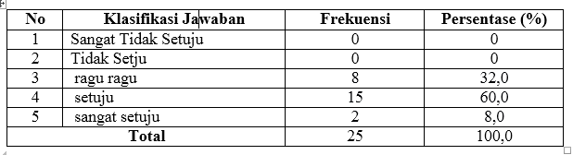

Sumber : Hasil Olahan Data Primer, 2020

Berdasarkan hasil tabulasi data pada tabel 4.1 tentang rasa keinginan yang kuat untuk mencapai tujuan roganisasi dapat disimpulkan bahwa dari 25 responden dalam penelitian terdapat 15 orang atau 60% yang menyatakan setuju dengan pernyataan tersebut, 8 orang atau 32% yang menyatakan ragu-ragu, dan 2 orang atau 8% lainnya yang menyatakan sangat setuju. Dengan demikian komitmen pegawai tentan tujuan organisasi masi perlu ditingkatkan.
Tabel 4.2 Distribusi Frekuensi Pendapat Responden tentang pegawai yang memiliki Insisiatif dalam bekerja

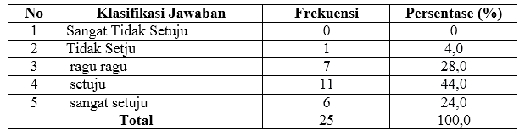

Sumber : Hasil Olahan Data Primer, 2020

Berdasarkan hasil tabulasi data pada tabel 4.2 tentang pegawai memiliki inisiatif dalam bekerja. Dari 25 responden dalam penelitian, terdapat 11 orang atau 44% yang menyatakan setuju dengan pernyataan tersebut, 7 orang atau 28% yang menyatakan ragu-ragu, dan 6 orang atau 24% lainnya yang menyatakan sangat setuju.

Tabel 4.3 Dsitribusi Frekuensi Pendapat Responden tentang Pegawai memiliki Disiplin yang tinggi Dalam Bekerja

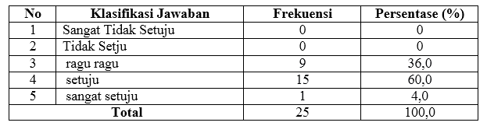

Sumber : Hasil Olahan Data Primer, 2020

Berdasarkan hasil tabulasi data pada tabel 4.3 tentang kedisplinan pegawai. Dari 25 responden dalam penelitian, terdapat 15 orang atau 60% yang menyatakan setuju dengan pernyataan tersebut, 9 orang atau 36% yang menyataka ragu-ragu, dan 1 orang atau 4% lainnya yang menyatakan sangat setuju. Dengan demikian tingkat kedisplinan pegawai masih perlu ditingkatkan.
Tabel 4.4 Distribusi Frekuensi Jawaban Responden tentang Pegawai yang Mengutamakan ketelitian dan Bekerja
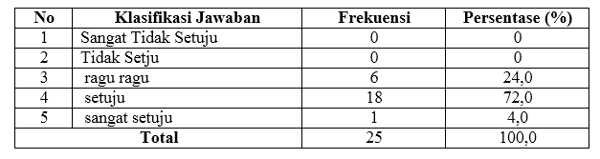
Sumber : Hasil Olahan data Primer, 2020
Berdasarkan hasil tabulasi data pada tabel 4.4 tentang tingkat ketelitian pegawai dalam bekerja. Dari 25 orang yang menjadi responden dalam penelitian, terdapat 18 orang atau 72% yang menyatakan setuju, 6 orang atay 24% yang menyatakan ragu-ragu, dan 1 orang atau 4% yang menyatakan sangat setuju. Dengan demikian masi banyak pegawai yang kurang terliti dalam melaksanakan atau menyelesaikan pekerjaannya.

4.2.2 Variabel Budaya Organisasi Berupa Elemen yang Bersifat Behavioral

Variabel Budaya Organisasi berupa elemen yang bersifat Behavioral dianalisis dengan menggunakan indikator penelitian yang telah dijelaskan dalam defenisi operasional variabel. Variabel ini menggunakan beberapa indikator yang kemudian diformulasikan dalam bentuk pertanyaan penenelitian. Hasil analisis data yang dikumpulkan selanjutnya ditabulasikan sebagai berikut.
Tabel 4.5 Distribusi Frekuensi Jawaban Responden tentang Pegawai Bersikap ramah dalam Memberikan pelayanan

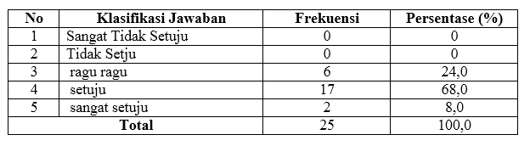
Sumber : Hasil Olahan Data Primer, 2020
Berdasarkan hasil tabulasi data pada tabel 4.5 tentang sikap atau keramahan pegawai dalam memberikan layanan kepada masyarakat. Dari 25 respoden dalam penelitian, terdapat 17 orang atau 68% yang menyatakan setuju, 6 orang atau 24% yang menyatakan ragu-ragu, dan 2 orang atau 8% yang menyatakan sangat setuju. Dengan demikian pelayanan pegawai sudah memperhatikan faktor empati atau bersikap ramah dalam pelayanan.
Tabel 4.6 Distribusi Frekuensi Jawaban responden tentang Pegawai Memiliki kepedulian yang Tinggi kepada Orang yang diberikan Layanan
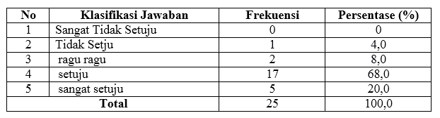
Sumber : Hasil Olahan Data Primer, 2020
Berdasarkan hasil tabulasi dapa tabel 4.6 tentang kepedulian pegawai dalam memberikan pelayanan. Dari 25 responden dalam penelitian, terdapat 17 orang atau 68% yang menyatakan setuju, 5 orang atau 20% yang menyatakan sangat setuju, dan 2 orang atau 8% lainnya yang menyatakn ragu-ragu.

Tabel 4.7 Distribusi Frekuensi Jawaban Respinden tentang Pegawai Yang Cepat dalam menyelesaikan Pekerjaan
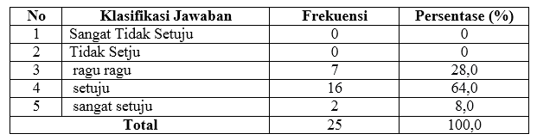
Sumber : Hasil Olahan Data Primer, 2020

Berdasarkan hasil tabulasi data pada tabel 4.7 tentang efektitivtas pegawai dalam menyelesaikan pekerjaaannya, dari 25 responden dalam penelitian, terdapat 16 orang atau 64% yang setuju, 7 orang atau 28% yang menyatakan ragu-ragu, dan 2 orang atau 8% lainnya yang menyatakan sangat setuju. Dengan demikian pegawai kurang displin dalam menyelsaikan pekerjaan.
Tabel 4.8 Distribusi Frekuensi Jawaban Responden tentang Pegawai Memiliki Kerjasama yang Baik dengan pegawai lainnya
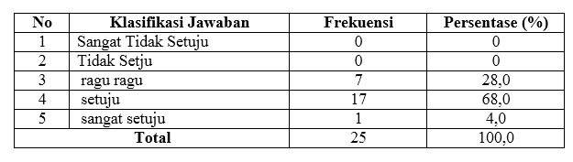
Sumber : Hasil Olahan Data Primer, 2020
Berdasarkan hasil tabulasi pada tabel 4.8 tentang kerjasama antara pegawai. Dari 25 responden dalam penelitian, terdapat 17 orang atau 68% yang menyatakan setuju, 7 orang atau 28% yang menyatakan ragu-ragu, dan 1 orang atau 4% lainnya yang menyatakan sangat setuju. Dengan demikian tingkat kerjasama pegawai dengan pegawai lainnya masi perlu ditingkatkan.

4.2.3 Variabel Kinerja Pelayanan Publik

Variabel Kinerja Pelayanan Publik dianalisis dengan menggunakan indikator yang telah ditetapkan dalam defenisi operasional penelitian. Variabel ini dijelaskan dengan menggunakan beberapa indikator yang selanjutnya diformulasikan dalam daftar pertanyaan dalam penelitian. Hasil pengumpulan data dianlisis dengan menggunakan program SPSS Ver.25 dalam bentuk tabulasi data sebagai berikut.

Tabel 4.9 Distribusi Frekuensi Jawaban Responden tentang Pegawai memberikan Pelayanan yang Berisfat Terbuka, Mudah diakses oleh semua pihak yang membutuhkan

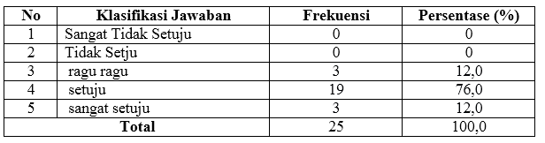
Sumber : Hasil Olahan Data Primer, 2020
Berdasarkan tabulasi pada tabel 4.9 tenyang sisfat pelayanan yang diberikan pegawai sangat terbuka dan dapat dengan mudah diakses. Dari 25 responden dalam penelitian, terdapat 19 orang atau 76% yang menyatakan setuju, 3 orang atau 12% yangn menyatakan sangat setuju, dan 3 orang atau 12% lainnya menyatakan ragu-ragu. Dengan demikian kemudahan dalam mengakses informasi tentan pelayanan yang diberikan sudah baik, akan tetpai perlu diperhatikan tentang informasi yang terbaru dalam setiap informasi yang tersedia. Dengan demikian masyarakat mendapat informasi yang terbaru.

Tabel 4.10 Distribusi Frekuensi Jawaban Responden tentang Pegawai yang menberikan Pelayanan yang dapat dipertanggungjawabkan sesuai dengan ketentuan yang berlaku
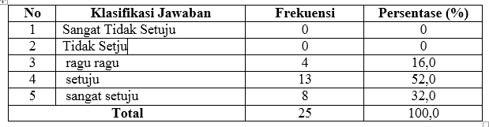
Sumber : Hasil Olahan Data Primer, 2020
Berdasarkan tabulasi data pada tabel 4.10 tentang pelayanan yang diberikan dapat dipertanggungjawabkan. Dari 25 responden dalam penelitian, terdapat 13 orang atau 52% yang menyatakan setuju, 8 orang atau 32% yang menyatakan sangat setuju, dan 4 orang atau 16% lainnya yang menyatakan ragu-ragu.
Tabel 4.11 Distribusi Frekuensi Jawaban Responden tentang Pegawai yang Memberikan Pelayanan yang Sesuai dengan harapan masyarakat
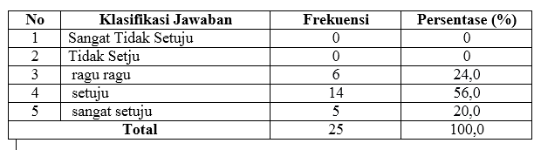
Sumber : Hasil Olahan Data Primer, 2020
Berdasarkan tabulasi data pada tabel 4.11 tentang pemberian pelayanan yang sesuai dengan harapan masyarakat. Dari 25 responden dalam penelitian, terdapat 14 orang atau 56% yang menyatakan setuju, 6 orang atau 24% yang menyatakan ragu-ragu, dan 5 orang atau 20% lainnya yang menyatakan sangat setuju. Dengan demikian dapat disimpulkan bahwa masi terdapat bentuk pelayanan yang tidak sesuai dengan keinginan masyarakat.

Tabel 4.12 Distribusi Frekuensi Jawaban Responden tentang Pegawai Yang Memberikan Perhatian Khusus Kepada Masyarakat dengan cara memperhatikan Aspirasi, Kebutuhan dan Harapan Masyarakat
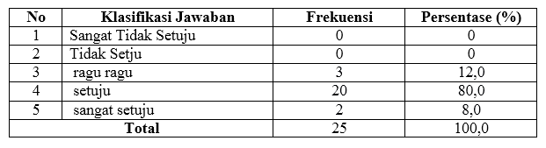
Sumber : Hasil Olahan Data Primer, 2020
Berdasarkan tabeulasi data pada tabel 4.12 tentang pelayanan pegawai dengan memperhatikan kebutuhan masyarakat yang dilayani. Dari 25 responden dalam penelitian, terdapat 20 orang atau 80% yang menyatakan setuju, terdapat 3 orang atau 12% yang menyatakan ragu-ragu, dan 2 orang atau 8% yang menyatakan sangat setuju.
Tabel 4.13 Distribusi Frekuensi Jawaban Responden tentang Pegawai dalam Memberikan Pelayanan tidak Diskriminasi
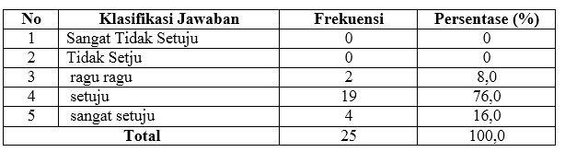
Sumber : Hasil Olahan Data Primer, 2020
Berdasarkan tabulasi data pada tabel 4.13 tentang pelayanan pegawai yang tidak diskriminatif. Dari 25 responden dalam penelitian, terdapat 19 orang atau 76% yang menyatakan setujum 4 orang atau 16% yang menyatakan sangat setuju, dan 2 orang atau 76% yang menyatakan ragu-ragu.
Tabel 4.14 Distribusi Frekuensi Jawaban Responden tentang Pegawai yang memberikan Pelayanan dengan mempertimbangkan Aspek Keadilan
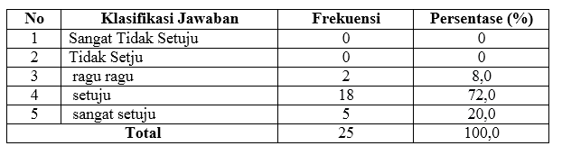
Sumber : Hasil Olahan Data Primer, 2020
Berdasarkan tabulasi data pada tabel 4.14 tentang pegawai memberikan pelayanan dengan mempertimbangkan aspek keadilan, dari 25 responden, terdapat 18 orang atau 72% yang menyatakan setuju, 5 orang atau 20% yang menyatakan sangat setuju, dan 2 orang atau 8% lainnya yang menyatakan ragu-ragu.

4.3 Pembahasan

4.3.1 Uji Hipotesis Secara Simultan

Hipotesis penelitian pertama adalah menguji apakah terdapat pengaruh secara simultan antara variabel budaya organisasi berupa elemen bersifat idealistik (X1) dan elemen bersifat behavioral (X2) terhadap kinerja pelayanan publik (Y) di Kantor Samsat Kabupaten Gorontalo Utara. Berdasarkan hasil analisis data dengan menggunakan program SPSS ver.25, dapat disajikan dalam tabel berikut ini.

Tabel 4.15Besarnya pengaruh antara variabel X1 dan Variabel X2 secara Simultan Terhadap Variabel Y

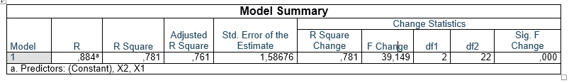

Sumber : Hasil Olahan Data SPSS Ver.25, 2020

Hasil tabulasi data pada tabel 4.15 tentang uji hipotesis secara simultan antara variabel budaya organisasi berupa elemen elemen yang bersifat idealistik (X1) dan elemen yang bersifat behavioral (X2) terhadap kinerja pelayanan publik menujukkan bahwa nilai f_{hitung} sebesar 39.149 sedangan nilai f_{tabel} sebesar 5.981. dengan demikian terdapat pengaruh secara simultan antara budaya organisasi berupa elemen bersifat idealistik (X1) dan elemen bersifat behavioral (X2) terhadap pelayanan publik pada kantor Samsat Kabupaten Gorontalo Utara (F_{hitung}> F_{tabel}).

Adapaun besarnya pengaruh secara simultan antara budaya organisasi berupa elemen bersifat idealistik (X1) dan elemen bersifat behavioral (X2) terhadap pelayanan publik dapat dilihat dari nilai Rsquare sebesar 0,781 atau 78,1%. Dengan demikian pengaruh antara budaya organisasi berupa elemen bersifat idealistik (X1) dan elemen bersifat behavioral (X2) terhadap pelayanan publik di Kantor Samsat Kabupaten Gorontalo Utara Sebesar 78,1%.
4.3.2 Uji Hipotesis Secara Parsial
Hipotesis penelitian kedua adalah menguji apakah terdapat pengaruh ecara parsial antara variabel budaya organisasi berupa elemen bersifat idealistik (X1) dan elemen bersifat behavioral (X2) terhadap kinerja pelayanan publik (Y) di Kantor Samsat Kabupaten Gorontalo Utara. Hasil analisi data melalui program SPSS ver.25 dapat disajikan pada tabel berikut ini.
Tabel 4.16 Besaran pengaruh antara Variabel X1 dan Variabel X2 secara Parsial Terhadap Y

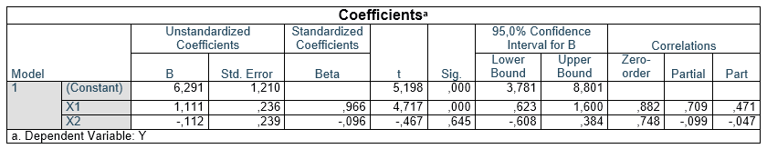
Sumber : Hasil Olahan Data SPSS Ver.25, 2020
Hasil tabulasi data pada tabel 4.26 tentang uji hipotesis apakah terdapat pengaruh secara parsial antara variabel budaya organisasi berupa elemen bersifat idealistik (X1) dan elemen bersifat behavioral (X2) terhadap kinerja pelayanan publik (Y) di Kantor Samsat Kabupaten Gorontalo Utara. Dari tabel ini, nilai coefficeints beta untuk variabel budaya organisasi berupa elemen bersifat idealistik (X1) sebesar 0,966 atau 96,6% dan nilai coefficients beta untuk bidaya organisasi berupa elemen bersifat behavioral (X2) sebesar 0,096 atau 9,6%. Hasil ini menujukkan bahwa terdapat pengaruh antara budaya organisasi berupa elemen bersifat idealistik (X1) terhadap kinerja pelayanan publik (Y) di Kantor Samsat Kabupaten Gorontalo Utara sebesar 96,6%. Dan tidak terdapat pengaruh antara variabel budaya organisasi berupa elemen bersifat behavioral (X2) terhadap kinerja pelayanan publik (Y) di Kantor Samsat Kabupaten Gorontalo Utara.

BAB V

PENUTUP

5.1 Kesimpulan

Berdasarkan hasil analisi data pada bab IV, peneliti dapat membuat kesimpulan sebagai berikut:
- Terdapat pengaruh secara simultan antara variabel budaya organisasi berupa elemen elemen yang bersifat idealistik (X1) dan elemen yang bersifat behavioral (X2) terhadap kinerja pelayanan pada kantor Samsat Kabupaten Gorontalo Utara. Pengaruh antara budaya organisasi berupa elemen bersifat idealistik (X1) dan elemen bersifat behavioral (X2) terhadap pelayanan publik di Kantor Samsat Kabupaten Gorontalo Utara Sebesar 78,1%.
- Terdapat pengaruh antara budaya organisasi berupa elemen bersifat idealistik (X1) terhadap kinerja pelayanan publik (Y) di Kantor Samsat Kabupaten Gorontalo Utara sebesar 96,6%. Dan tidak terdapat pengaruh antara variabel budaya organisasi berupa elemen bersifat behavioral (X2) terhadap kinerja pelayanan publik (Y) di Kantor Samsat Kabupaten Gorontalo Utara.

5.2 Saran

Berdasarkan kesimpulan penelitian, peneliti dapat dapat membuat beberapa saran sebagai berikut:

- Dari hasil analisis data bahwa terdapat pengaruh yang signifikan antara budaya organisasi berupa elemen bersifat idealistik (X1) terhadap kinerja pelayanan publik (Y) di Kantor Samsat Kabupaten Gorontalo Utara. Dengan demikian variabel budaya organisasi menjadi perhatian khusus dalam upaya meingkatkan kinerja pelayanan publik.
- Hasil penelitian juga menunjukkan bahwa budaya organisasi berupa elemen bersifat idealistik (X1) lebih siginifikan pengaruh terhadap kinerja pelayanan publik (Y) jika dibandingkan dengan budaya organisasi berupa elemen yang bersifat behavioral (X2). Dengan demikian faktor yang bersifat idealistik berupa pegawai memiliki inisiatif dalam bekerja, tingkat displin yang tinggi, dan mengutamakan ketelitian dalam bekerja perlu diperhatikan dalam upaya meningkatkan kinerja pelayanan publik.

DAFTAR PUSTAKA
Arikunto, Suharsimi. 2006. Prosedur penelitian suatu pendekatan praktek.Rineka Cipta. Jakarta.

A. Anwar Prabu Mangkunegara. 2016. Manajemen Sumber Daya Manusia Perusahaan, PT. Remaja Rosdakarya, Bandung.

Ahmad, Sobirin. 2009. Budaya Organisasi. Yogyakarta: Unit Penerbit dan Percetakan.

Ainur Rohman, Ahmad & dkk. 2010. Reformasi Pelayanan Publik. Malang : Averroes Press.

Cica Nayati. 2012. “Peran Budaya Organisasi terhadapa Strategi Pemasaran dalamUpaya Mencapai Keberhasilan Perusahaan”. Skripsi. Yogyakarta : UIN SunanKalijaga.

Edison,2016. Manajemen Sumber Daya Manusia, Bandung : Alfabeta

Fahmi, Irham. 2015. Manajemen Kinerja. Penerbit Alfabeta, Bandung.

S.P,Hasibuan, Malayu. 2013. Manajemen Sumber Daya Manusia. Jakarta: PT Bumi Aksara

Subekhi. Akhmad & Jauhar Mohammad. 2012, Pengantar Manajemen Sumber Daya Manusia (MSDM), Jakarta : Prestasi Pustaka

Suwanto & Priansa, D. 2011. Manajemen SDM dalam Organisasi Publik dan Bisnis. Bandung : Alfabeta.

Kusdi. 2011. Budaya Organisasi. Penerbit Salemba Empat. Jakarta

Mahmudi. 2005. Manajemen kinerja sektor publik. Unit Penerbit dan Percetakan Akademi Manajemen Perusahaan YKPN. Yogyakarta.

Mukarom, dan Muhibudin. 2015. Membangun Kinerja Pelayanan Publik. Penerbit CV Pustaka Setia, Bandung.

Moeljono, Djokosantoso dan Sudjatmiko. 2007. Corporate Culture Challange to Eccellent. Jakarat:Gramedia

Mahsun, Mohamad, 2006. Pengukuran Kinerja Sektor Publik, Penerbit BPFE,Yogyakarta.

Pasalong, Harbani. 2010. Teori Administrasi Publik, Alfabeta, Bandung.

Ratminto, dan winarsih. 2009. Manajemen pelayanan. Penerbit Pustaka Pelajar,Yogyakarta.

Ridwan. 2009. Metode & teknik menyusun proposal penelitian. Penerbit Alfabeta,Bandung.

Robbins, Stephen P. 2001. Organinizational Behavior, New Jersey: Pearson Education International

Robbins, (2002), Perilaku Organisasi, Edisi 12, Jilid 1 dan 2, Terjemahan. Jakarta: Penerbit Salemba Empat. books.google.com.

Robbins, Stephen P. 2015. Perilaku Organisasi. Jakarta Selatan: Salemba Empat

Republik Indonesia. Undang-Undang Republik Indonesia Nomor 25 Tahun 2009 tentang Pelayanan Publik.

Silalahi, Ulber. 2011. Asas-Asas Manajemen. Bandung: Refika Aditama.

Sopiah. 2008. Perilaku Organisasi. Penerbit C.V Andi Offset, Yogyakarta.

Sutrisno, edy. 2010. Budaya Organisasi. Penerbit Kencana Prenadamedia Group, Jakarta.

Sutrisno, Edy. 2013. Manajemen Sumber Daya Manusia, Cetakan Kelima. Yogyakarta: Prenada Media

Sobirin, Achmad. 2007. Budaya Organisasi, Yogyakarta : STIE YKPN.

S.P, Hasibuan. 2013. Manajemen Sumberdaya Manusia. PT Bumi Aksara. Jakarta.

Sugiyono. 2017. Metode Penelitian Kuantitatif, Kualitatif, dan R&D. Penerbit Alfabeta, CV. Bandung.

Sugiyono. (2014). Metode Penelitian Pendidikan Pendekatan Kuantitatif, Kualitatif, dan R&D. Bandung: Alfabeta.

Sinambela, Litjan Poltak, dkk. 2011. Reformasi Pelayanan Publik: Teori, Kebijakan, dan Implementasi. PT Bumi Aksara. Jakarta.

Surjadi. 2009. Pengembangan Kinerja Pelayanan Publik.Refika Aditama, Bandung.

Thoha, Miftah. 2012. Perilaku Organisasi Konsep Dasar dan Aplikasinya. Jakarta: Raja Grafindo Persada.

Wibowo. (2010). Manajemen Kinerja. Jakarta: Rajawali Press.

Konseversi Data dari Data Ordinal ke Data Interval

Lampiran I
Master Tabel

Variabel X1

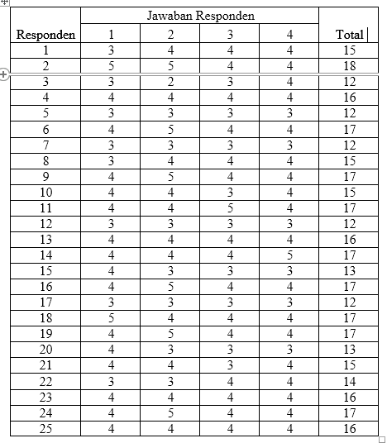

Variabel X2

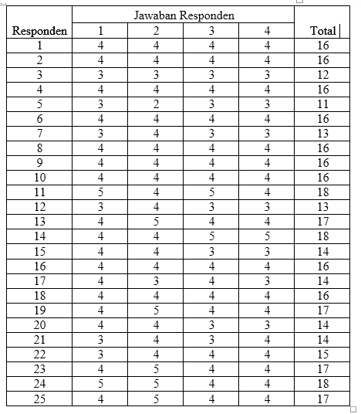

Variabel Y

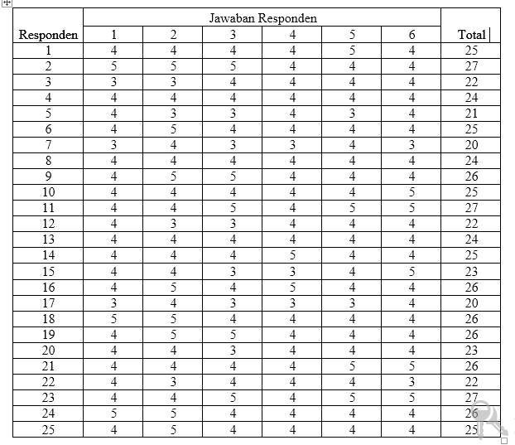

Variabel X1

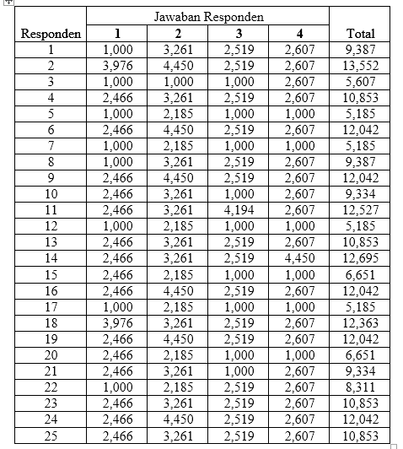

Variabel X2

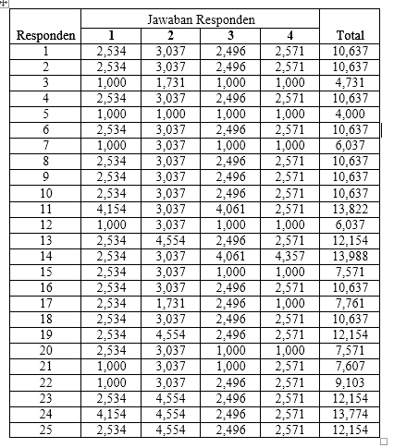

Variabel Y
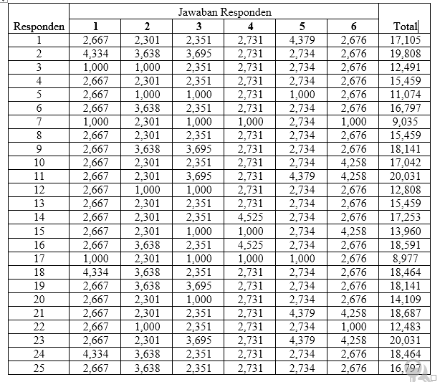

Tabulasi Data melalui SPSS Ver. 25

Variabel X1
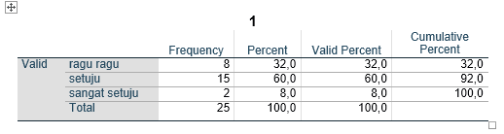

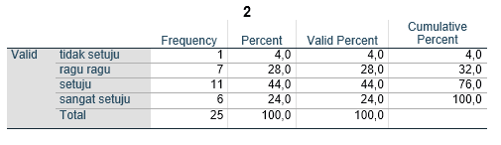

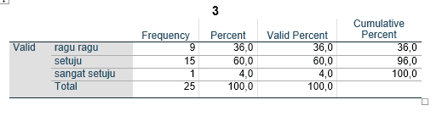

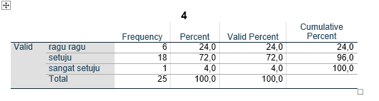

Variabel X2

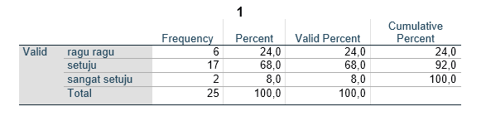

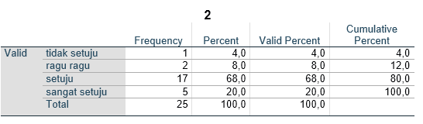

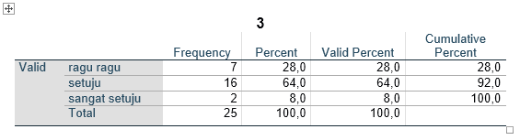

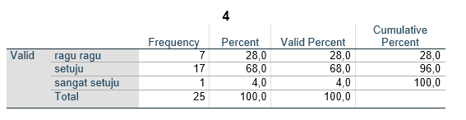

Variabel Y

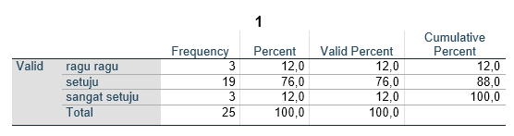

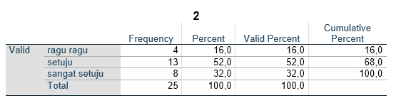

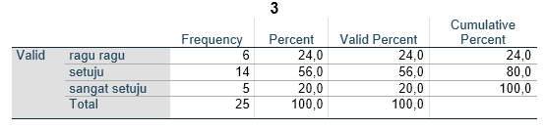

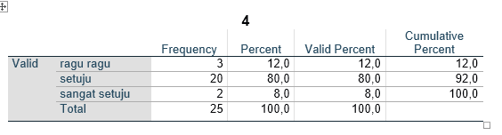
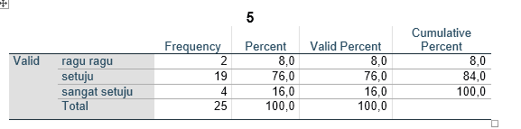

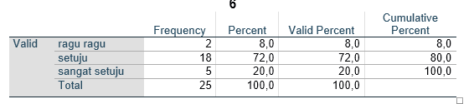

Uji Hipotesis

